الفصل الدراسى الأول



الوحدة الاولى : توصيل ملحقات الحاسب

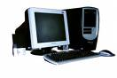

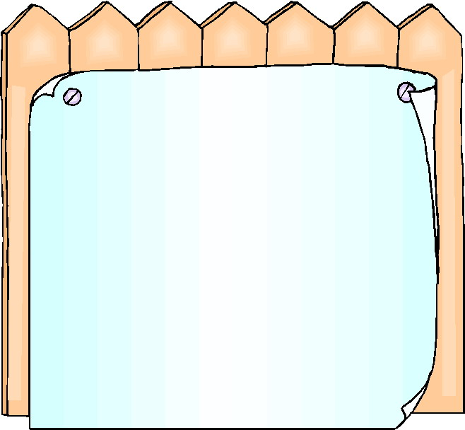
الدرس الأول : توصيل ملحقات الحاسب الظاهرية
س1: ضع رقم المنفذ المناسب من العمود ب أمام الملحق المناسب من العمود أ؟
م | العمود أ
3 | الطابعة
5 | الفأرة
1 | السماعات
2 | لوحة المفاتيح
4 | الشاشة

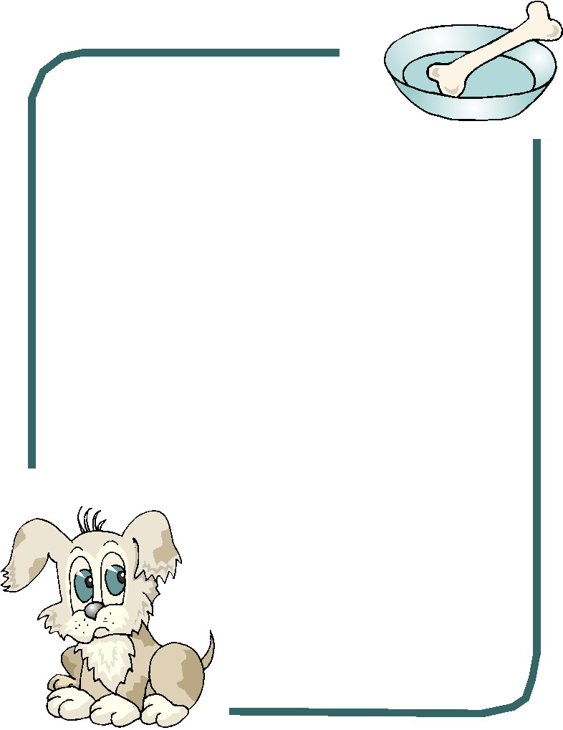

س2: ضع كلمة صح أمام العبارة الصحية وكلمة خطأ أمام العبارة الخاطئة فيما يلي:-
- منافذ الحاسب هي نقاط توصيل الملحقات بالحاسب. (√ )
- يمكن توصيل الشاشة بمنفذ من نوع usb. (× )
- المنفذ الذي توصل به الطابعة هو منفذ (ps/2). (×)
- يمكن توصيل الشاشة بمصدر الطاقة مباشرة أو توصيلها بمولد الطاقة بالحاسب. (√ )

س3عدد أنواع منافذ الحاسب التي ذكرت في الدرس:
- (ps/2)
- VGA
- LPT
- مودم


التدريب الأول
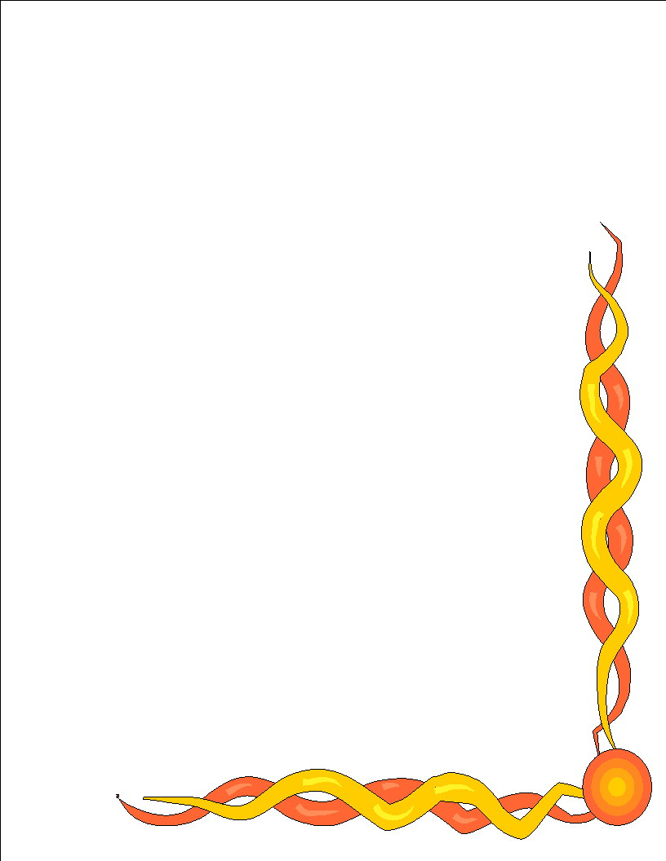
س1: على حاسبك المنزلي، أو على الجهاز في معمل المدرسة، حدد نوع المنفذ المستخدم لكل مما يلي:-
- الفأرة: (ps/2)
- لوحة المفاتيح: (ps/2)
- الشاشة: VGA
- السماعات: يوجد خلف الجهاز 3 منافذ للصوت ويتم توصيل السماعات بالمنفذ الخاص بها.
- الطابعة: LPT
- الماسح الضوئي: LPT
- المودم: منفذ المودم.
- كيبل الطاقة: يتم توصيله بمولد الطاقة بالحاسب من جهة، ومصدر الطاقة الكهربائية من الجهة الأخرى.



الوحدة الثانية: برامج معالجة النصوص

الدرس الأول : تعرف على برامج معالجة النصوص

نشاط ذهني: تعاون مع زملائك بذكر مقارنات بين الكتابة باستخدام برامج معالجة النصوص والآلة الكاتبة والقلم غير ما ذكر:
الكتابة باستخدام برامج معالجة النصوص تمكنك من الكتابة بطريقة أسرع من القلم وتمكنك من الكتابة بأشكال وأحجام مختلفة.

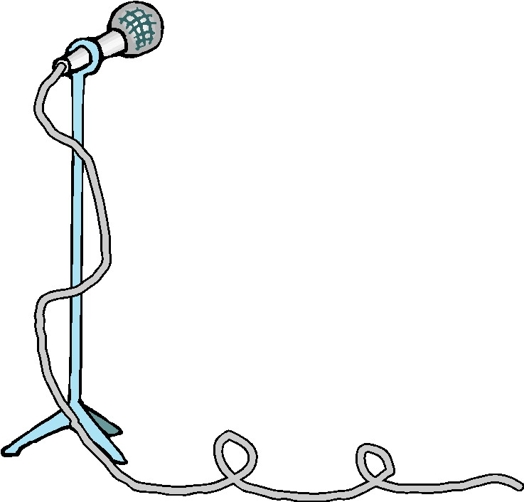
س1 : من خلال دراستك لبرامج معالجة النصوص. كيف تستفيد منها في حياتك الدراسية؟
أكتب مراجع وملخصات لدروسي عليها. فهي تساعدني على اكتشاف الأخطاء والكتابة بطريقة أسرع.

س2: : ضع كلمة صح أمام العبارة الصحية وكلمة خطأ أمام العبارة الخاطئة فيما يلي:-
- تهتم برامج معالجة النصوص بتنسيق الصور وطباعتها. ( √ )
- يمكن حفظ النصوص التي تكتبها باستخدام برامج معالجة النصوص. (√ )
- الكتابة بالقلم أفضل من الكتابة باستخدام برامج معالجة النصوص. ( × )
س3: برأيك أيهما أفضل في كتابة النصوص، كتبتها بالقلم أو الآلة الكاتبة أو برامج معالجة النصوص؟ ولماذا؟
الأفضل الكتابة بمعالج النصوص: لأنه يمكن الكتابة فيه بأكثر من نوع من الخطوط والألوان والأحجام، والحصول على أكثر من نسخة للنص، وتصحيح الأخطاء.

التدريب الأول

س1: قم بتشغيل برامج معالج النصوص وورد. اكتب الخطوات التي اتبعتها:-
- انقر على زر ابدأ.
- ضع مؤشر الفأرة على كافة البرامج.
- ضع مؤشر الفأرة على ميكروسوفت أوفيس، ثم انقر منها على برنامج microsoft office word 2003

س2: افتح برنامج معالجة النصوص وورد، ثم تعرف على الأدوات الموجودة في العمود ب وسجل أمامها رقم الشريط من العمود أ الذي توجد به الأداة (يمكن التكرار):-
م | العمود ب
2
3
6
1
4
5
1
5

س3: تعلمت طريقتين لإغلاق برنامج معالجة النصوص (وورد). أي الطريقتين تفضل؟
من قائمة ملف اختار إنهاء.

التدريب الثاني
س1: املأ الفراغات باستخدام الكلمات التالية:-
(ملف- إغلاق- حفظ- جديد- حفظ باسم- إنهاء- فتح- مستند جديد- لوحة المفاتيح)
قام عمر بفتح برنامج الوورد وكان أول ما قام به هو إنشاء مستند جديد عن طريق قائمة ملف بالنقر على أمر جديد فظهر له شريط مستند جديد، أختار منه مستند جديد.
بعد ذلك بدأ بكتابة النص الذي يريد عن طريق لوحة المفاتيح وعندما انتهى قام بالنقر على أمر حفظ من قائمة ملف وذلك لحفظ الملف. وأخيرا قام بإغلاق الملف عن طريق أمر إغلاق في قائمة ملف ولكنه بعد إغلاق الملف تذكر معلومات يريد إضافتها فقام بفتح الملف عن طريق النقر على أمر فتح من قائمة ملف، وأضاف المعلومات التي يريد ثم قام بالنقر على أمر حفظ من قائمة ملف لحفظ الملف بنفس الاسم السابق، وأغلق برنامج الوورد بالنقر على أمر إنهاء في قائمة ملف.

س2: ما الفرق بين حفظ المستند عن طريق أمر حفظ، وأمر حفظ باسم؟
حفظ لحفظ الملف لأول مرة باسم معين.
حفظ باسم لحفظ الملف نفسه ولكن باسم جديد.
س3: ضع كلمة صح أمام العبارة الصحيحة وكلمة خطأ أمام العبارة الخاطئة فيما يلي:-
- يتم الكتابة باللغة العربية إذا كان مؤشر الكتابة بهذا الشكل (l). ( √ )
- لا يمكن التنقل داخل المستند عن طريق لوحة المفاتيح. ( × ).
- لتحويل اتجاه النص من اليمين إلى اليسار نستخدم مفتاحي alt+ shift اليسرى. ( × )
- يتم التحويل من إنجليزي إلى عربي باستخدام مفتاحي ctrl +shift اليمنى. ( × )
- عند إغلاق المستند لا يتم إغلاق البرنامج. (√ )

التدريب الثالث

س1: ما فائدة تحديد النص؟
لكي أقوم بنقله أو مسحه أو تغيير أي شيء عليه

س2: ضع رقم صورة الأداة المناسب من العمود ب أمام الاسم المناسب من العمود أ:-
مالعمود أ4نسخ6تدقيق إملائي1لصق2تراجع3قص5إعادة



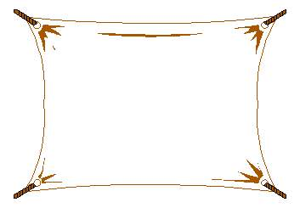
س3: ما الفرق بين كل مما يلي:-
مفتاح back space: يمسح الحرف الذي يسبق المؤشر.
ومفتاح delete: يمسح الحرف الذي يلي المؤشر.
التدقيق الإملائي: يصحح الخطأ الإملائي في الكلمة.
والتدقيق النحوي: يصحح الخطأ النحوي في الكلمة.
نسخ النص: وضع نسخة من النص في مكان آخر.
ونقل النص: حذف النص من مكان ووضعه في مكان آخر.

التدريب الرابع

 س1: عدد التنسيقات التي يمكنك تطبيقها على النص في هذا التدريب:-
تغيير لون وحجم وشكل ونوع الخط.

تحديد ما إذا كان الخط مائل أو عريض أو تسطير.

س2: ضع رقم صورة الأداة المناسبة من العمود ب أمام الاسم المناسب من العمود أ:-
م | العمود أ
2 | الخط
5 | إدراج word art
7 | تسطير
6 | لون الخط
1 | مائل
3 | غامق
4 | حجم الخط

التدريب الخامس

س1: ما هو نمط محاذاة النص المناسب لكتابة عنوان الدرس؟
محاذاة الوسط.

س2: اذكر القائمة التي يوجد بها كل أمر مما يلي:-
أمر تعداد نقطي ورقمي يوجد في قائمة تنسيق.
أمر فقرة يوجد في قائمة تنسيق.


س3: افتح برنامج الوورد، ونسق تباعد الأسطر إلى مزدوج. ثم دون الخطوات التي اتبعتها.
من شريط الأدوات نضغط على أيقونة تباعد الأسطر، في فقرة تباعد من تباعد الأسطر نختار مزدوج.

التدريب السادس

س1: ضع كلمة صح أمام العبارة الصحيحة وكلمة خطأ أمام العبارة الخاطئة:-
- هناك طريقة واحدة إضافة الصور إلى المستند في برنامج الوورد. ( خطأ )
- الصورة في برنامج الوورد غير قابلة للكتابة عليها. (خطأ )
- عند إدراج الصورة في برنامج الوورد تكون أمام النص بشكل دائم. ( صح )
- يتم إدارج الصورة في برنامج الوورد بحجمها الطبيعي ولا يمكن تغييرها. (خطأ )
س2: بين ما الذي يحدث عند تنفيذ كل مما يلي:-

تحت الصورة ثم النقر على أمر التفاف النص
في شريط أدوات الصورة؟
يمكن تحريك للخلف أو للأمام.
الضغط مع الاستمرار بالضغط ثم السحب على الدائرة الخضراء المحيطة بالصورة عند تحديدها؟
إجراء استدارة للصورة.
تحديد الصورة ثم النقر على مفتاح del في لوحة المفاتيح؟

تحذف الصورة.
الضغط دون الإفلات ثم السحب إلى الخارج على أحد الدوائر البيضاء المحيطة بالصورة عند تحديدها؟
للتكبير والتصغير.

التدريب السابع

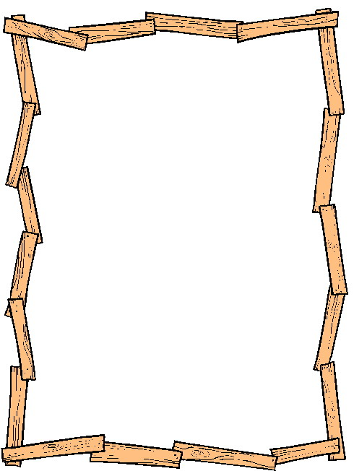

س1: ما الفرق بين طريقة الكتابة على الشكل التلقائي وطريقة الكتابة على الصورة؟
الصورة: من شريط الصورة من خلال التفاف النص ثم نختار خلف النص.
الشكل التلقائي: نكتب فيه بالضغط على زر الفأرة اليميني ونختار إضافة نص.

س2: جميع هذه الأدوات توجد في شريط أدوات الرسم. ضع الرقم المناسب لوصف الأداة من العمود أ أمام ما يناسبه من الأدوات في العمود ب:-
م | العمود ب
5
4
1
2
3

س3: هل يمكن تغيير الشكل التلقائي؟ وضح ما تقول.
نعم. يمكن تغيير الشكل عن طريق تحديد الشكل التقائي. سيظهر حول الشكل التقائي دوائر بيضاء تمكنك من تغيير الحجم. ودائرة خضراء تمكنك من استدارة الشكل التقائي. ومقبض أصفر يمكنك من تغيير الشكل التلقائي.
اسحب مقبض الضبط الأصفر من أجل تغيير الشكل.
التدريب الثامن
س1: افتح برنامج الوورد. واملأ الفراغات التالية بما تراه مناسبا:-
يتم إضافة عمود باستخدام أمر إدراج من قائمة جدول.
يتكون الجدول من العمود والصف والخلايا.
يتم حذف عمود باستخدام أمر حذف من قائمة جدول.
يتم التنقل بين خلايا الجدول باستخدام tap ومؤشر الفأرة والأسهم لنقل الخلايا.
يتم حذف صف باستخدام أمر حذف من قائمة جدول.
يتم إضافة صف باستخدام أمر إدراج من قائمة جدول.


س2: كيف يتم إضافة النصوص إلى الجدول:-
ضع مؤشر الفأرة في الخلية التي تريدها. ثم ابدأ بكتابة النص عن طريق لوحة المفاتيح.
س3: افتح برنامج الوورد وقم بإضافة جدول إلى المستند، دون الخطوات التي تتبعها.
من قائمة جدول نختار إدراج جدول ثم نختار عدد الأعمدة والصفوف.
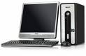
التدريب التاسع

س1: هل تفضل استخدام أنماط تنسيق الجدول التلقائي أم تقوم أنت بالتنسيق؟ ولماذا؟
أفضل التنسيق التلقائي لأنه أسهل كثيرا.

س2: اذكر الخطوات التي تتبعها لتنفيذ كل مما يلي:-
- دمج الخلايا: تحديد الخلايا ثم في قائمة جدول نختار انقر فوق دمج خلايا.
- ضبط محاذاة الخلية: تحديد الجدول بالكامل ثم بالنقر على زر الفأرة الأيمن ستظهر لك قائمة ضع مؤشر الفأرة فوق محاذاة الخلية، ستظهر مجموعة من الأنماط انقر على ما تريد.
- ضبط عرض العمود: عن طريق الضغط على زر الفأرة الأيمن ونختار احتواء تلقائي.
- ضبط ارتفاع الصف: عن طريق الضغط على زر الفأرة الأيمن ونختار احتواء تلقائي.
التدريب العاشر

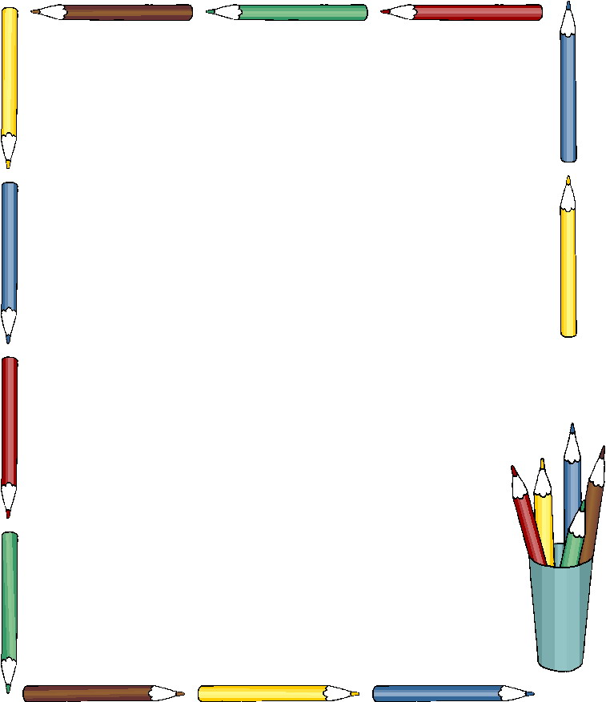
س1: متى تستخدم رأس وتذييل الصفحة؟
عندما نريد إنشاء صور أو نصوص تتكرر معنا في أعلى أو في أسفل جميع صفحات المستند الذي نعمل عليه.

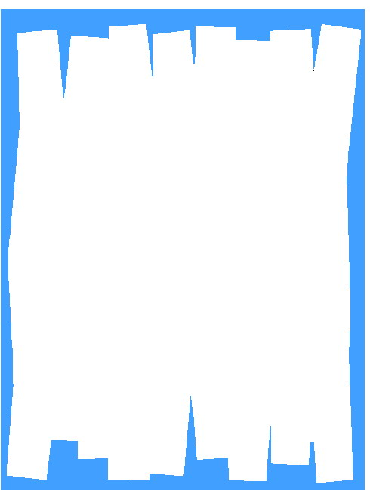
س2: استخدم أمر إدراج رقم الصفحة. ثم بين الأماكن التي يمكن إدراج رقم الصفحة بها.
الأماكن هي: أعلى أو أسفل أو يمين أو يسار أو في الوسط.

التدريب الحادي عشر
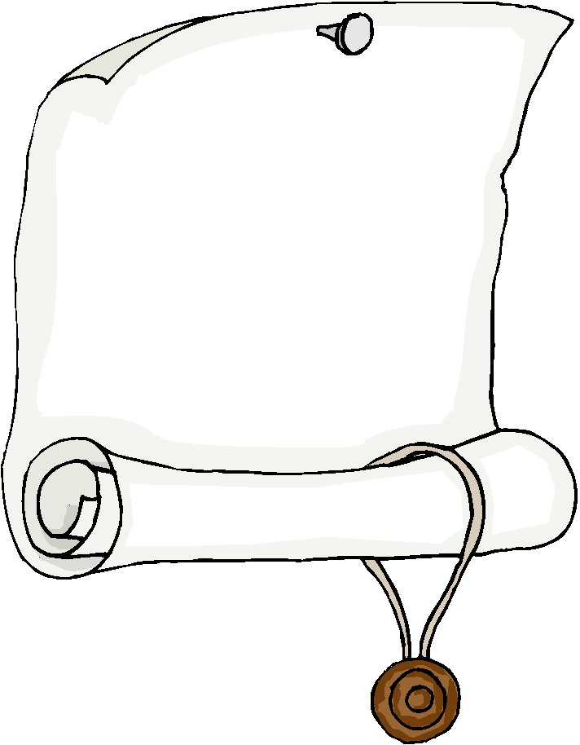
س1: ما الفائدة من ضبط إعدادات هوامش الصفحة؟
للتحكم في قدر المسافة الفارغة التي تكون حول النص.

س2: افتح برنامج الوورد وقم بتعديل اتجاه الصفحة. ثم دون الخطوات التي اتبعتها.
من قائمة ملف ومن إعدادات الصفحة ومن تبويب هوامش وضمن اتجاه انقر فوق عمودي أو أفقي ثم انقر على موافق.
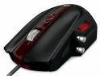

س3: افتح برنامج الوورد وقم بوضع إطار لحدود الصفحة العمودية فقط. ثم دون الخطوات التي اتبعتها.
من قائمة تنسيق ننقر فوق حدود وتظليل.
في علامة تبويب حد الصفحة نختار ما يلي:
- في مربع النمط نختار شكل الإطار الذي نريد. وفي مربع اللون نختار الإطار الذي نريد وفي مربع العرض نختار حجم الإطار.
- ثم نختار الرسمة التي نريد تعيينها كحد للصورة.
- ثم نختار التطبيق على الجهة العمودية فقط من مربع المعاينة.
س4: هل يمكن طباعة المستند قبل المعاينة؟ وضح ما تقول؟
نعم يمكن لكن الأفضل المعاينة قبل الطباعة.

